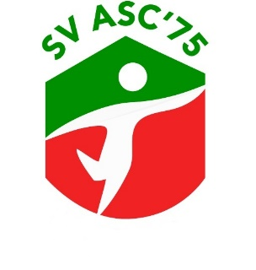

Uitnodiging

Hierbij nodigen wij u uit voor het bijwonen van de extra Algemene Ledenvergadering van s.v. A.S.C.’75.
Deze vergadering wordt gehouden op donderdag 19 maart, in de kantine van de voetbalafdeling van ASC.
Aanvang: 21.15 uur, na de training van de selectie.

Agenda:

- Opening door de voorzitter
- Wijzigingen in de statuten: Omdat de “Wet Bestuur en Toezicht Rechtspersonen” in werking is getreden, moesten verenigingen hun statuten aanpassen aan deze wet. Bovendien eisen de bonden waarbij ASC is aangesloten, de KNVB en de KNLTB, dat er bepaalde zaken in de statuten staan. De statuten zijn hieraan aangepast. De ledenvergadering moet deze statuten goedkeuren. Dit moet met tenminste 2/3 van de uitgebrachte stemmen, in een vergadering waar tenminste 2/3 van de leden aanwezig is. Omdat op de vergadering van 26 februari geen 2/3 van alle leden aanwezig was, wordt deze extra ledenvergadering gehouden. Hier is 2/3 deel van de stemmen voor de wijziging voldoende, ongeacht het aantal aanwezige leden.
3 Sluiting.

Met vriendelijke groet,
Het bestuur.

